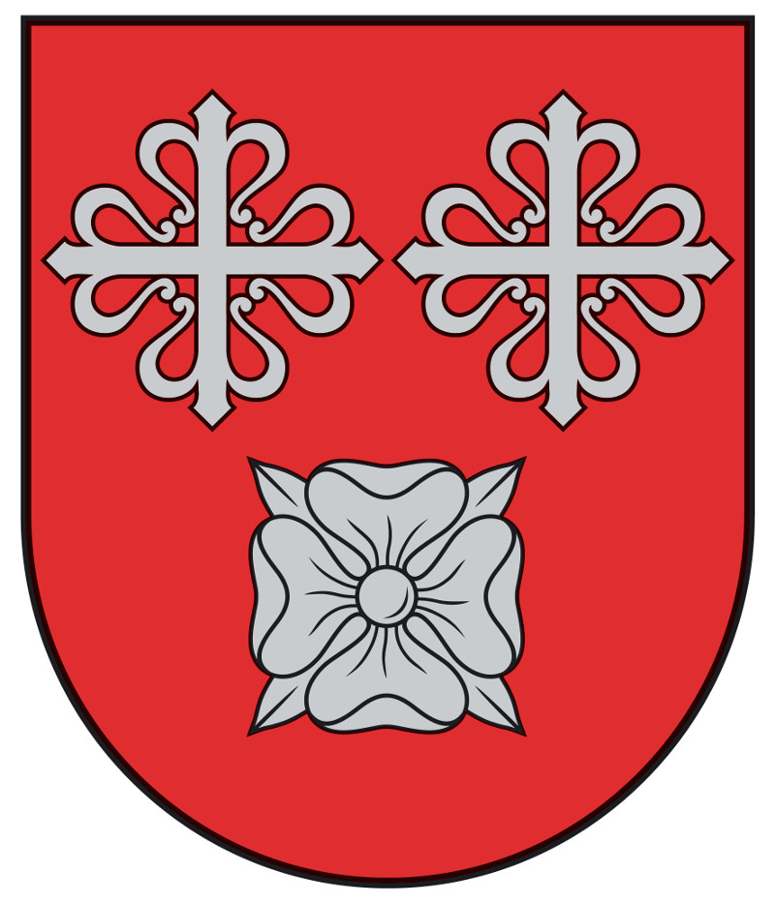 | 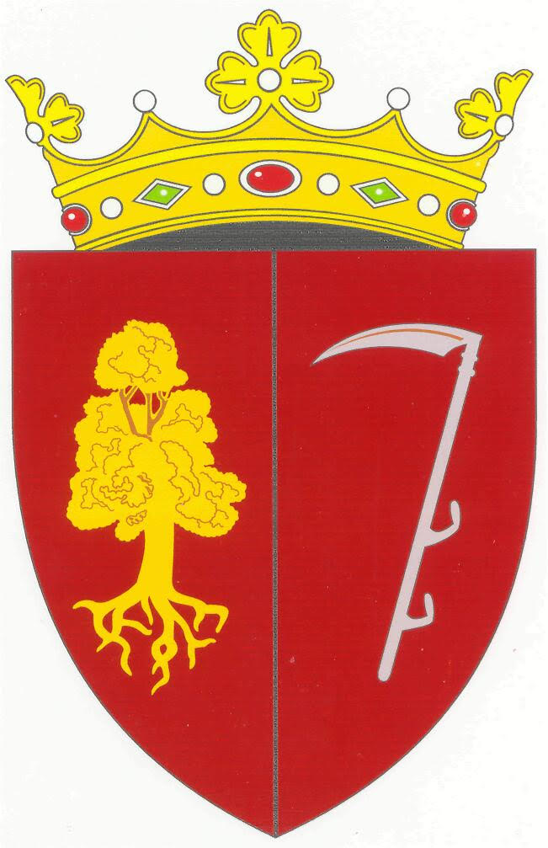

СОГЛАШЕНИЕ О СОТРУДНИЧЕСТВЕ
между
Примэрией села Телешеу, района Орхей, Республики Молдова и
Думой Раунского края Республики Латвия

В рамках Соглашения о сотрудничестве между Примэрией села Телешеу Республики Молдова и Раунским краем Республики Латвия, а также, исходя из совместных интересов, в лице примара села Телешеу г-на Анатолия Букаткэ, и в лице исполнительного директора думы Раунского края г-жи Линды Зудиня-Сивко, именуемые в дальнейшем «Стороны», обусловленных целью развития в различных областях: экономической, туристической, культурной, образовательной, социальной, спортивной, сельского хозяйства и государственного управления, объявляют о совместном намерении поддерживать и развивать традиционные дружественные отношения и долгосрочное сотрудничество с рамках доступного финансирования в следующих областях:

1. Сотрудничество в области экономики
Стороны будут способствовать созданию благоприятных условий деятельности предприятий и компаний, содействуя организации и проведению встреч деловых кругов, конференций, фестивалей, ярмарок и выставок, а также, оказывая поддержку созданию центров деловой активности на территории партнера, с учетом потребности развития малого бизнеса.
Стороны подтвердили важность развития деловых отношений между предпринимателями обоих самоуправлений и согласились рассмотреть возможность провести предметные деловые переговоры и посещение соответствующих объектов. Стороны договорились поддерживать и развивать долговременные экономические и торговые связи между двумя местными самоуправлениями и приветствуют развитие сотрудничества в экономической сфере обеих сторон.

2. Сотрудничество в области административного управления
Стороны заинтересованы в развитии профессиональных контактов между администрациями обоих самоуправлений и распространении передового опыта административного управления с целью повышения его эффективности. Стороны намерены продолжать сотрудничество в области повышения квалификации служащих органов местных самоуправлений. Сотрудничество будет осуществляться путем организации семинаров, встреч специалистов и реализации совместных проектов. Сторонами подчеркнута актуальность взаимодействия в социальной сфере. Будет осуществляться обмен опытом по оптимальной организации местных социальных вопросов в условиях рыночной экономики. Руководствуясь необходимостью улучшения информационного обеспечения органов власти и управления обеих самоуправлений, связей с общественностью и развития контактов с потенциальными инвесторами, стороны намерены также продолжать ознакомление специалистов с практикой бюджетных процессов и планируемых инвестиций самоуправлений. Предпочтение в дальнейшем сотрудничестве будет отдаваться многосторонним проектам с целью повышения их эффективности.
В соответствии с обоюдным интересом Сторон будет осуществляться обмен опытом по организации управления административной деятельности, общественной собственности, и т.д. Будет продолжено сотрудничество в области стратегического планирования территории и строительства, предполагающее обмен информацией по практике принятия решений, планирования и финансирования строительных проектов, в том числе, представляющих интерес обеих Сторон, и другие проекты.

3. Сотрудничество в области охраны окружающей среды и энергетики
В интересах экологически стабильного экономического развития Стороны намерены взаимодействовать по вопросам защиты окружающей среды и способствовать внедрению опыта в области управления вопросами охраны окружающей среды и развития экологического мышления общественности в развитии туризма. Стороны договорились о развитии сотрудничества в сфере энергосберегающих технологий.

4. Сотрудничество в области образования, культуры и спорта
Осознавая большое значение культурных связей, как основу взаимопонимания и сотрудничества, стороны выражают намерение поддерживать инициативы, направленные на дальнейшее сближение традиций и культуры стран, содействуя обмену опытом между коллективами культурной деятельности, организации и проведению совместных культурных программ в различных областях культуры, искусства и спорта на территориях обеих Сторон.
Стороны информируют широкую общественность, используя надлежащие меры для обеспечения прозрачности, реализации совместных проектов и выполнения положений данного соглашения.
Учитывая взаимную заинтересованность, Стороны договорились развивать сотрудничество в сфере образования, в том числе способствуя установлению непосредственных контактов между учебными заведениями самоуправлений.

5. Сотрудничество в области молодежной политики
Стороны договорились обеспечить обмен информацией об осуществлении молодежной политики в обоих самоуправлениях, включая информацию об инициативах развития молодежи.

6. Заключительные положения
Мероприятия, предусмотренные соглашением, будут осуществляться при равных условиях финансирования.
Для достижения совместной деятельности, при необходимости, Стороны определят участников сотрудничества, обеспечат выполнение необходимых формальностей (визы, и т.д.).
Настоящее соглашение вступает в силу с момента его подписания обеими Сторонами, срок его действия определен в четыре года, с автоматическим продлением, если, по истечению данного срока ни одна из сторон не предъявит других намерений.
Соглашение может быть изменено либо дополнено по письменному соглашению сторон, с уведомлением другой стороны в течение 30 дней.
Настоящее Соглашение составлено в двух экземплярах на русском языке, причем все тексты имеют одинаковую юридическую силу.
Споры, возникающие при трактовании или применении данного Соглашения, разрешаются путем переговоров между Сторонами.
Соглашение о сотрудничестве подписано в селе Телешеу, района Орхей, Республики Молдова 21 октября 2016.

Примар села Телешеу,  района Орхей,  Республики Молдова  _____________ Анатолий Букаткэ  м.п. | Исполнительный директор думы  Раунского края Республики Латвия  ______________Линда Зудиня-Сивко  м.п.

